Дидактический центр «Песок и вода»

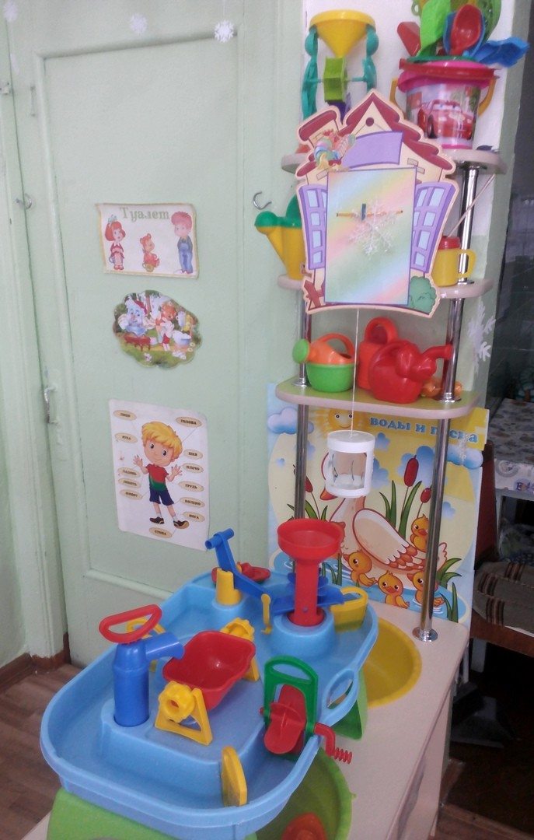
Центр «Песок и вода» помогает в решении одной из важнейших задач в развитии ребенка 2-3 лет. Речь идет о самостоятельной деятельности – экспериментированию с различными, подходящими для этого предметами и природными материалами. Организовывая игры с песком и водой, педагог не только знакомит детей со свойствами различных предметов и материалов, но и закрепляет элементарные представления о форме, величине, цвете предметов, развивает мелкую моторику ребенка. Малыши очень любят такие игры. Песок можно пересыпать из ладошки в ладошку, из совка в формочку, в песок можно прятать всякие мелкие игрушки, стоить постройки, а потом разрушать их и снова строить. Отмечается что игры с песком и водой самые устойчивые и целенаправленные, чем другие игры. Постройки из песка можно считать началом конструирования, оно заставляет ребенка сосредоточиться. Игры с водой вызывают положительные эмоции, способствуют внутренней раскованности. Работа с детьми в Центре «Песок и вода», требует определенных условий; центр должен располагаться так, чтобы легко было проводить уборку и чтобы дети могли подходить к нему со всех сторон. Необходимо запастись непромокаемыми фартучками, формочками для песка, различными моющимися игрушками. Вариант комплектации. Для игр с песком и водой нужны совки, разнообразные формочки, некрупные игрушки для закапывания (шарики, кубики, кольца и другие геометрические формы разных цветов, размеров), палочки, грабельки.
Для игр с водой – набор резиновых и пластиковых игрушек, сачок, черпачок, разноцветные пластиковые шарики, набор игрушек из различных материалов, (для игр плавает или тонет). Набор камешков, ракушек и т. д.
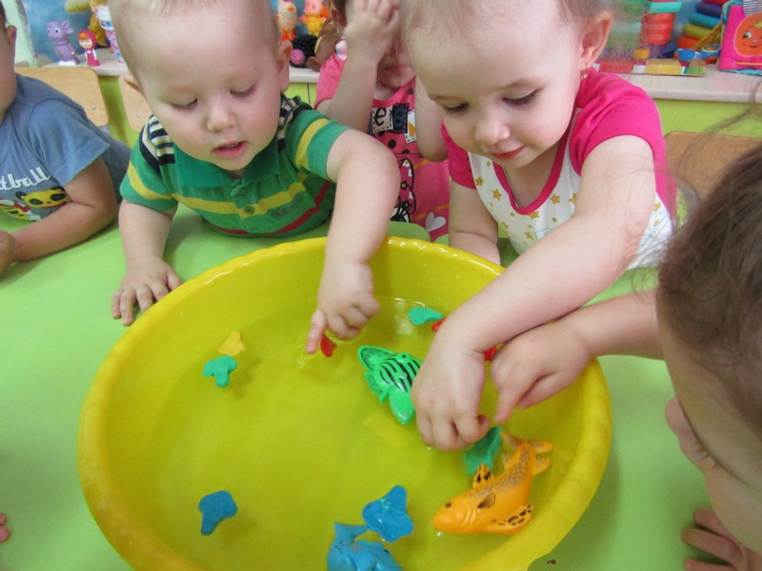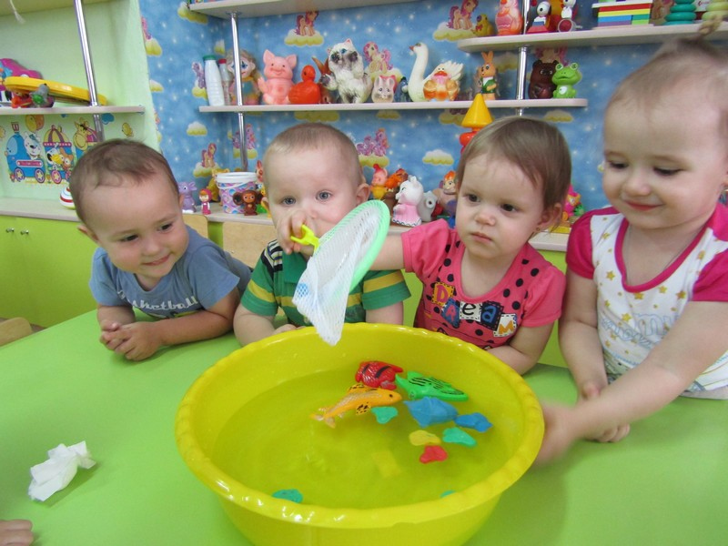

Игра «Тёплый» или «Холодный»
Цель: закреплять понятие «тёплый» или «холодный».
Содержание. Необходимы игрушки двух видов, по две – три штуки каждого, желательно резиновые или пластиковые (например: утята, рыбки, кораблики, дельфины и небольшие мячики – красные, синие, желтые, белые). Воспитатель наполняет одну ёмкость теплой водой, другую холодной. Говорит детям: « Утята любят купаться в холодной воде, а рыбки в теплой. Давай их искупаем». Малыш опускает утят в ёмкость с холодной водой, а рыбок в теплую воду. Тем самым мы учим ребенка не только свойствам предметов, но и учим определять разницу холодное – теплое.
Игра « Что как плавает?»
Цель: Знакомство детей со свойствами материалов
Содержание. Для игры – экспериментирование нужен набор предметов из разных материалов. Пластмассовый кораблик, резиновая уточка, металлическая ложечка, камешек, бумажная лодочка, скорлупка ореха, лоскуток ткани, фигурка из пенопласта, деревянная палочка и т.д. Воспитатель предлагает ребенку постепенно опускать все предметы в воду: « Какой красивый кораблик! Он готов отправиться в путешествие, в плавание. Отпусти его в воду, пусть плывет. Как много у нас предметов давай их тоже отпустим, они хотят плавать».
Во время игры воспитатель просит малыша называть предметы, опускаемые в воду. Комментировать действия предметов (тонет, плывет, мокнет)
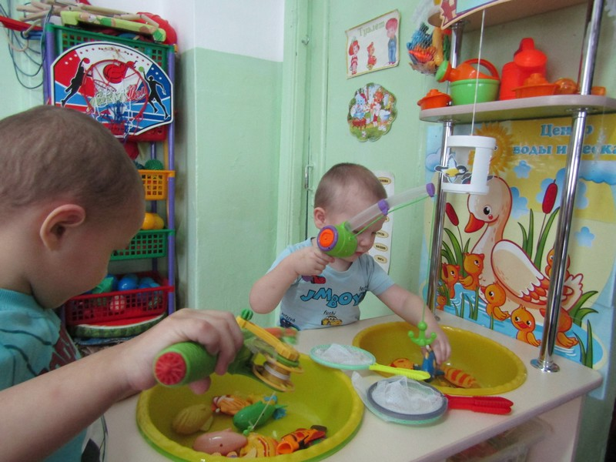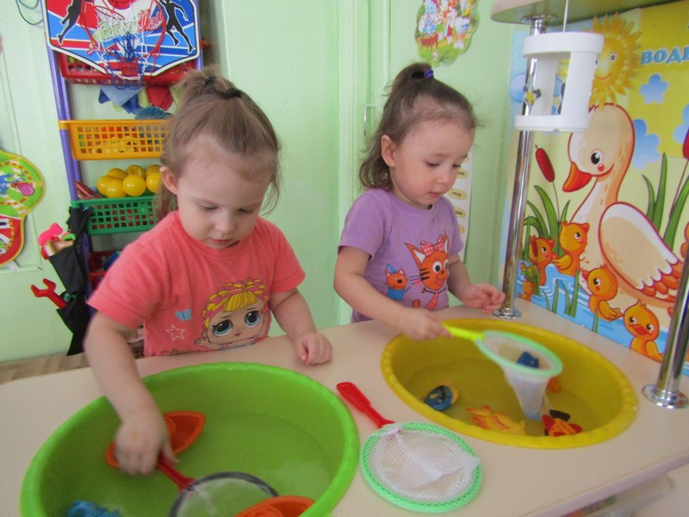

Игра «Капитаны»
Цель: активизация мышц губ, формирование умения чередовать длительный, плавный, сильный выдохи
Содержание. Воспитатель наполняет ёмкость водой, пускает в неё бумажный кораблик. Ребенок садиться на стульчик рядом. Взрослый предлагает малышу прокатиться на кораблике от одного до другого берега. Показывает, что берега обозначены полосками разного цвета. Объясняет, что, для того чтобы кораблик двигался, нужно дуть на него. Можно дуть просто, вытягивая губы трубочкой, не надувая щеки. Показывает, как это делать. Обращает внимание ребенка на звук, который при этом получается: «Ф». Малыш повторяет. « Но вот налетел ветер, он дует не ровно. Вот так!»- взрослый дует на кораблик отрывисто, не ровно: « П-П-П». Обращает внимание малыша на то, какой звук слышится теперь – « П.». Предлагает попробовать подуть также и пригнать кораблик к другому берегу. Игра повторяется несколько раз. Воспитатель следит за тем, чтобы ребенок не надувал щёки, не дул очень сильно. Во время игр, педагог обязательно должен похвалить ребенка за правильное выполнение задания, поддержать и помочь, ни в коем случае не укорять ребенка за то, что он пролил воду, рассыпал песок, намочил одежду. Игру с песком и водой должны приносить детям радость.

Игра «Поймай льдинку»
Цель: развитие координации движений, знакомство со свойствами воды.
Содержание. Воспитатель опускает в ёмкость с водой 5 – 10 небольших льдинок и говорит ребенку: «Смотри, смотри, что происходит. Льдинки были большими, а становятся маленькими. Давай их спасать!» Малыш сачком или черпачком достаёт, из воды льдинки покрупней, и складывает их в отдельную посуду. После того как все льдинки будут извлечены, воспитатель спрашивает: « Куда делись остальные льдинки? Что с ними стало? – Они растаяли, превратились в воду».

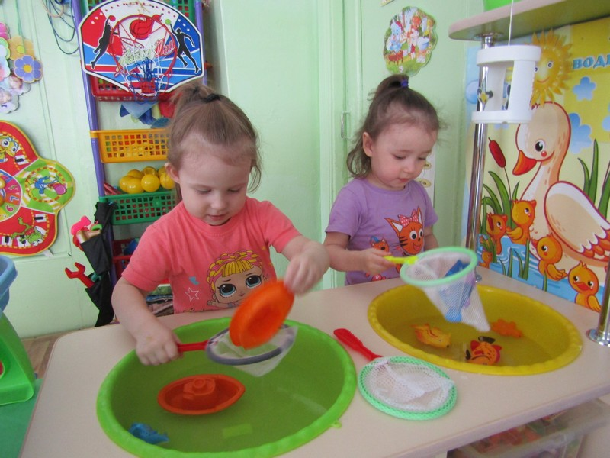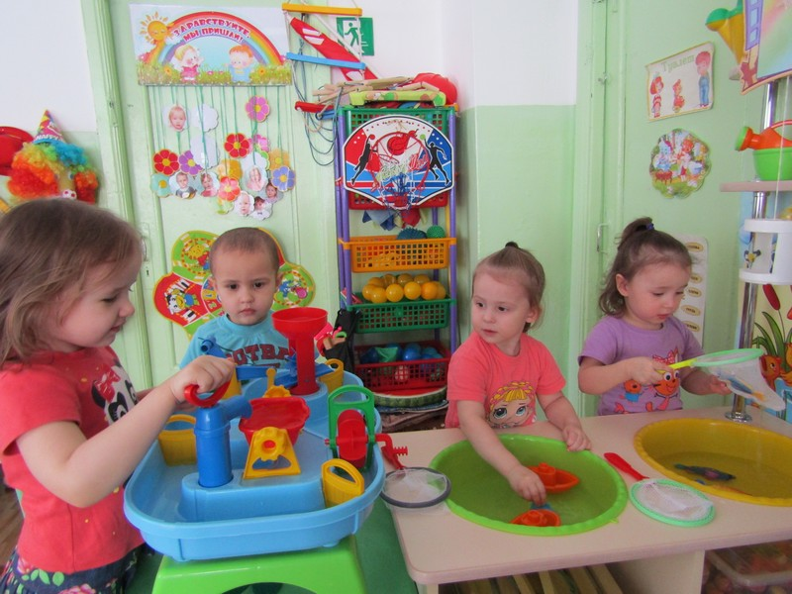

Игра « Достань ракушку»
Цель: развитие внимания координации движений.
Содержание. На дно емкости с водой взрослый выкладывает несколько камешков, ракушек. Затем предлагает ребенку найти «клад». Для этого он выбирает очень красивый камень или ракушку, разглядывает их вместе с малышом. Затем камешек или ракушка опускаются на дно (глубину не больше 15-20 см), ребенок должен попытаться достать его, отыскав нужный предмет среди других камней и ракушек. Водный слой обычно затрудняет процесс доставания, поэтому взрослый может немного помочь малышу. Такое занятие можно рекомендовать родителям для игр с ребенком на берегу моря, реки.

Игра «Найди шарик».
Цель: знакомство с качеством предметов – размером, формой
Содержание. Воспитатель закапывает в песок небольшой шарик и просит малыша найти его. Сначала можно закапывать шарик на глазах малыша, потом так, чтобы он не мог видеть действия взрослого. Постепенно усложняя задачу, воспитатель закапывает два предмета, например шарик и кубик, затем просит найти один из них. Можно закапывать предметы одной формы, но разной величины.
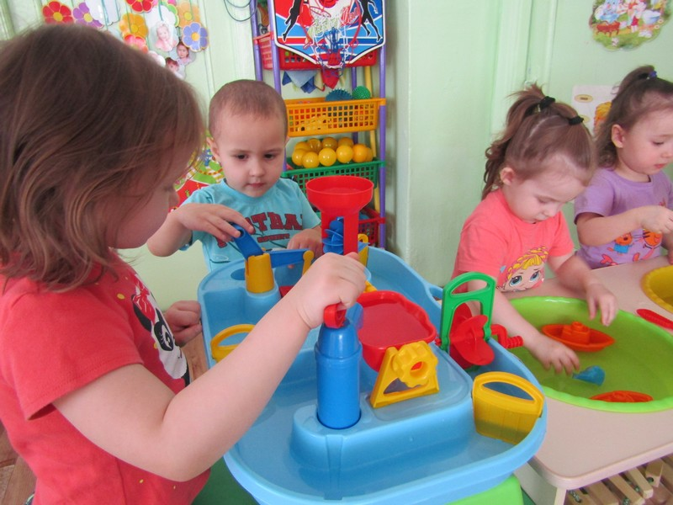
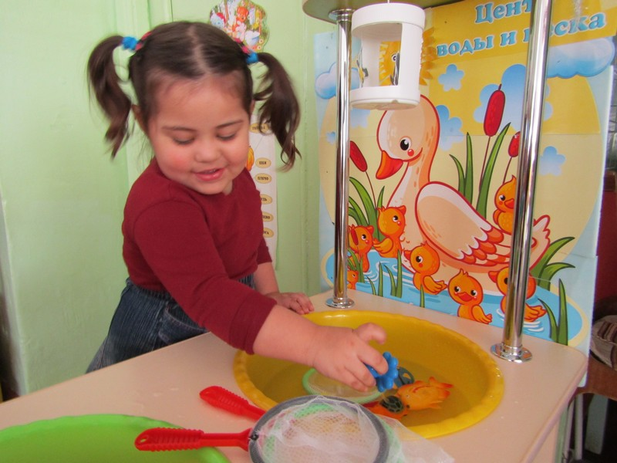

Игра « Печем печенье»
Цель: знакомство со свойствами песка, развитие моторики, координации движений
Содержание. В центре «Песок – вода» в одной ёмкости находится сухой песок, в другой влажный. Воспитатель показывает малышу красивые формочки разного фасона и предлагает испечь печенье. Ребенок пробует исполнить действия с сухим песком и влажным. Постепенно, в результате игры ребенок понимает, что из сухого песка нельзя построить ничего, а влажного можно. При необходимости воспитатель оказывает помощь малышу или руководит его действиями словесно.
